# **Sordes forum**

**Sisällys**

**1 Johdanto** 1

**2 Yleiskuva järjestelmästä.** 2

**3 Käyttötapaukset** 3

**3.1 Vierailijan käyttötapaukset** 3

**Rekisteröityminen** 3

**Foorumin selaaminen** 3

**3.2 Rekisteröityneiden käyttäjien käyttötapaukset** 3

**Kirjautuminen** 3

**Foorumin selaaminen** 3

**Vastaus keskusteluihin** 3

**Omien keskustelujen ja vastauksien muokkaaminen** 4

**Omien keskustelujen ja vastauksien poistaminen** 4

**Yksityisviestien lähettäminen** 4

**Omien viestien selailu** 4

**Omien tietojen muokkaaminen** 4

**Oman profiilin muokkaaminen** 4

**3.3 Järjestelmän ylläpitäjien käyttötapaukset** 4

**Järjestelmän ylläpitäjillä on samat alkuperäiset käyttötapaukset kuin rekisteröityneillä käyttäjillä, mutta lisäksi on muita.** 4

**Kategorioiden muokkaaminen** 4

**Kategorioiden poistaminen** 4

**Käyttäjien poistaminen** 5

**Vastauksien poistaminen** 5

**Keskustelujen lukitseminen** 5

**Kategorioiden lukitseminen** 5

**Foorumin lukitseminen** 5

**4 Tietosisältö** 5

**Taulu: ForumUsers** 6

**Taulu: ForumBannedUsers** 6

**Taulu: ForumMessages** 6

**Taulu: ForumCategories** 6

**Taulu: ForumDiscussions** 7

**Taulu: ForumReplies** 7

**Taulu: ForumProfiles** 7

**5 Käyttöliittymä** 8

**5.1 Vierailijan käyttöliittymä** 8

**5.2 Rekisteröityneen käyttäjän käyttöliittymä** 8

**5.3 Ylläpitäjän käyttöliittymä** 8

# **1 Johdanto**

Sordes on keskustelufoorumi, jossa käyttäjät voivat keskustella erilaisista aiheista. Koko sivu tulee olemaan englanniksi.

Foorumi on jaettu kategorioihin, joissa käyttäjät voivat luoda kirjoituksia, johon muut käyttäjät voivat jättää vastauksia.

Rekisteröitynyt käyttäjä voi lukea muiden kirjoittamia kirjoituksia ja lisätä oman kirjoituksensa sekä vastata muiden kirjoituksiin. Rekisteröityneet käyttäjät saavat lisäksi käyttöönsä oman profiilisivun, jossa näytetään nimi, sukupuoli, syntymäaika, profiilikuva ja vapaamuotoinen kommentti, sekä voivat lähettää toisilleen yksityisviestejä.

Kategorian kirjoituksiin johtavat linkit ovat aikajärjestyksessä, ja kirjoitusketjut näytetään vastausjärjestyksessä. Kirjoituksia voi myös hakea kirjoittajan nimen perusteella tai sanahaulla kirjoituksen otsikosta.

Vierailijat voivat lukea kirjoituksia sekä rekisteröityneiden käyttäjien profiilisivut. Vierailijat voivat rekisteröityä antamalla salasana ja nimi.

Järjestelmän ylläpitäjät voi halutessaan muokata tai poistaa kirjoituksia. Lisäksi ne voi määritellä kategoriat ja näiden kuvaukset sekä muokata niitä tarvittaessa. Lisäksi ne voi poistaa ja kieltää joitain käyttäjiä sivulta.

Järjestelmän ylläpitäjän ja kirjautuneet käyttäjät voivat vaihtaa unohdettu salasana käyttämällä sähköpostia.

Järjestelmä toteutetaan PHP-ohjelmointikielellä ja MySQL-tietokannalla, sivun näkö toteutetaan käyttämällä HTML ja CSS. Mahdollisesti joitain funktiota toteutetaan JavaScript-ohjelmointikielellä. Sivu on käytettävissä ainakin Google Chrome-, Internet Explorer- ja Mozilla Firefox-selaimilla.

**Tämän dokumentin sisältö on vain prototyyppiä, joka voi olla väärin ja voi muuttua milloin tahansa.**

# **2 Yleiskuva järjestelmästä.**

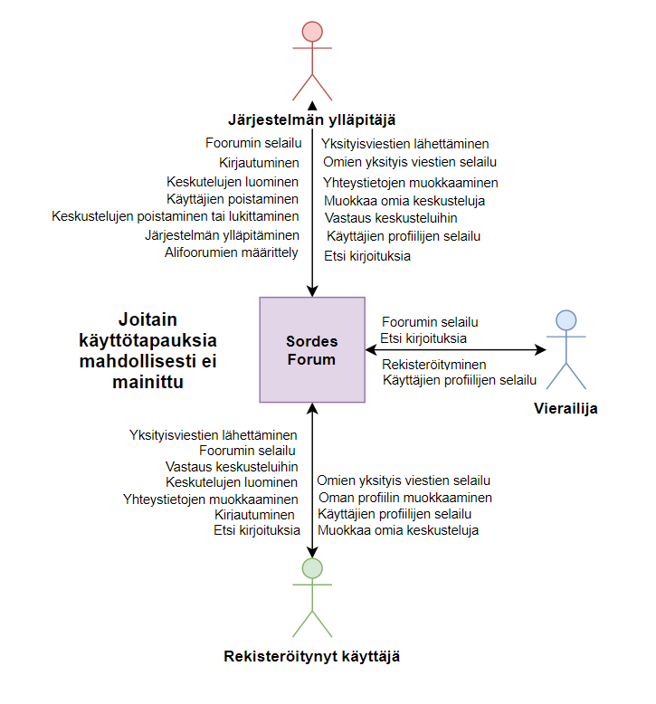

**Käyttäjäryhmät**

**Vierailija**

Vierailija on henkilö, joka vierailee sivua ilman kirjautumista.

**Rekisteröitynyt käyttäjä**

Rekisteröitynyt käyttäjä on henkilö, joka on rekisteröinyt ja kirjautunut sivulle.

**Järjestelmän ylläpitäjä**

Järjestelmän ylläpitäjä on henkilö, joka valvoo ja vastaa sivun oikean toimivuudesta.

# **3 Käyttötapaukset**

## **3.1 Vierailijan käyttötapaukset**

### **Rekisteröityminen**

Vierailijat voivat rekisteröityä sisään painamalla “Sign up” nappia etusivulla, ja sitten antamalla nimen ja salasanan, sekä sähköpostin. Rekisteröityminen on valmis vasta kun vierailija on vahvistanut rekisteröitymisen linkillä, jota hänelle lähetetään omalle sähköpostille.

### **Foorumin selaaminen**

Vierailijat voivat vapaasti selailla Sordes foorumia, ja sen sisältöä kuten kategorioita, keskusteluja, rekisteröiden käyttäjien vastauksia sekä niiden profiileja. Vierailijat voivat myös käyttää hakua, keskustelujen hakemiseksi. Haku on sivun yläpalkissa ja sille syötetään tarvittavan keskustelun nimi.

## **3.2 Rekisteröityneiden käyttäjien käyttötapaukset**

### **Kirjautuminen**

Rekisteröidyt käyttäjät voivat kirjautua etusivun yläpuolella antamalla käyttäjän nimen ja salasanan.

### **Foorumin selaaminen**

Rekisteröityneet käyttäjät voi vapaasti selailla Sordes foorumia, ja sen sisältöä kuten kategorioita, keskusteluja, rekisteröiden käyttäjien vastauksia sekä niiden profiileja. Rekisteröidyt käyttäjät voi myös käyttää hakua, keskusteluiden hakemiseksi. Haku on sivun yläpalkissa ja sille syötetään tarvittavan keskustelun nimi.

**Keskustelujen luominen**

Rekisteröitynyt käyttäjä voi luoda oman keskustelun valitulle kategorialle. Keskustelun luomisessa hänen on pakko määrittää keskustelun nimen, sekä kommentin. Vapaaehtoisesti hän voi myös lisätä yhden kuvan.

### **Vastaus keskusteluihin**

Rekisteröitynyt käyttäjä voi vastata omien ja muihin keskusteluihin. Vastauksen luomisessa hänen on pakko määrittää vastauksen otsikko sekä sen sisältö (kommentti). Vapaaehtoisesti hän voi myös lisätä yhden kuvan.

### **Omien keskustelujen ja vastauksien muokkaaminen**

Rekisteröitynyt käyttäjä voi muokkaa omia keskusteluja. Keskustelun muokkaamisessa hänen on pakko määrittää keskustelun nimen, sekä kommentin. Vapaaehtoisesti hän voi myös lisätä yhden kuvan.

Vastauksia voi muokata vain seuraavan tunnin aikana kirjoittamisen jälkeen.

### **Omien keskustelujen ja vastauksien poistaminen**

Rekisteröitynyt käyttäjä voi poistaa omia keskusteluja. Keskustelun voi poistaa milloin vaan. Vastauksia voi poistaa vain seuraavan tunnin aikana kirjoittamisen jälkeen.

### **Yksityisviestien lähettäminen**

Rekisteröitynyt käyttäjä voi lähettää yksityisviestin muille käyttäjille. Kun hän luo uuden viestin, on pakko määrittää viestin aiheen sekä viestin sisällön.

### **Omien viestien selailu**

Rekisteröitynyt käyttäjä voi selailla omia viestejä, joita hän on saanut muista käyttäjistä. Hän voi määrittää viestien järjestyksen eri tavoilla, kuten päivämäärän mukaan, aakkosten mukaan.

### **Omien tietojen muokkaaminen**

Rekisteröitynyt käyttäjä voi muokkaa omia tietoja, kuten profiilikuvan, vapaamuotoisen kommentin profiilissa, sähköpostin sekä salasanan. Salasanan voi vaihtaminen tulee voimaan vasta kun käyttäjä vahvistaa sen linkillä, jota hän saa sähköpostille. Sähköpostin vaihtaminen tulee voimaan vasta kun käyttäjä vahvistaa sen linkillä, jota hän saa uudella sähköpostilla.

### **Oman profiilin muokkaaminen**

Rekisteröitynyt käyttäjä voi muokkaa omaa profiilia, johon hän voi vapaaehtoisesti lisätä oman syntymäpäivän, profiilikuvan, sukupuolen, ja vapaamuotoisen kommentin.

## **3.3 Järjestelmän ylläpitäjien käyttötapaukset**

### **Järjestelmän ylläpitäjillä on samat alkuperäiset käyttötapaukset kuin rekisteröityneillä käyttäjillä, mutta lisäksi on muita.**

### **Kategorioiden muokkaaminen**

Ylläpitäjä voi muokkaa tiettyjä olemassa olevia kategorioita. Kategorian muokkaamisessa voi vaihtaa sen nimen ja/tai kuvauksen.

### **Kategorioiden poistaminen**

Ylläpitäjä voi poistaa tiettyjä olemassa olevia kategorioita ja/tai niiden sisältöä.

### **Käyttäjien poistaminen**

Ylläpitäjä voi poistaa tiettyjä olemassa olevia rekisteröityneitä käyttäjiä, sekä ottaa pois pääsy luvan foorumiin tietyllä IP osoitteella.

### **Vastauksien poistaminen**

Ylläpitäjä voi poistaa olemassa olevia vastauksia.

### **Keskustelujen lukitseminen**

Ylläpitäjä voi lukita tiettyjä olemassa olevia keskusteluja, jonka jälkeen kukaan ei voi vastata, muokkaa tai poistaa mitään keskustelun sisällä.

### **Kategorioiden lukitseminen**

Ylläpitäjä voi lukita tiettyjä olemassa olevia kategorioita, jonka jälkeen kukaan ei voi luoda, muokkaa tai poistaa mitään tietyssä kategoriassa.

### **Foorumin lukitseminen**

Ylläpitäjä voi lukita koko foorumin, jonka jälkeen uusia keskusteluja ja vastauksia ei voi luoda, poistaa tai muokkaa.

# **4 Tietosisältö**

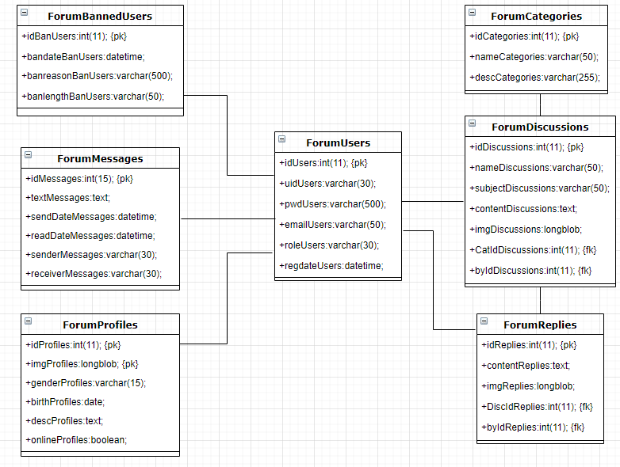

### **Taulu: ForumUsers**

ForumUsers taulu kuvaa rekisteröityneitä käyttäjiä sekä ylläpitäjiä.

**Attribuutti Tyyppi Kuvaus**

IdUsers int(11) Käyttäjän ID (Pääavain)

uidUsers varchar(30) Käyttäjän tilin nimi

pwdUsers varchar(500) Käyttäjän salasana

emailUsers varchar(50) Käyttäjän sähköposti

roleUsers varchar(30) Käyttäjän rooli

regdateUsers datetime Käyttäjän rekisteröitymis päivämäärä

### **Taulu: ForumBannedUsers**

ForumBannedUsers taulu kuvaa poistettuja ja kiellettyjä käyttäjiä.

**Attribuutti Tyyppi Kuvaus**

IdBanUsers int(11) Käyttäjän ID (Pääavain)

bandateBanUsers datetime Kieltopäivämäärä

banreasonBanUsers varchar(500) Kiellon syy

banlengthBanUsers varchar(50) Kiellon aika pituus

### **Taulu: ForumMessages**

ForumMessages taulu kuvaa käyttäjien yksityisviestejä.

**Attribuutti Tyyppi Kuvaus**

idMessages int(11) Viestin ID (Pääavain)

textMessages text Viestin teksti

sendDateMessages datetime Viestin lähettämisen päivämäärä

readDateMessages datetime Viestin luku päivämäärä

senderMessages varchar(30) Viestin lähettäjä

receiverMessages varchar(30) Viestin vastaanotin

### **Taulu: ForumCategories**

ForumProfiles taulu kuvaa foorumien kategorioita.

**Attribuutti Tyyppi Kuvaus**

idCategories int(11) Kategorian ID (Pääavain)

nameCategories varchar(50) Kategorian nimi

descCategories varchar(255) Kategorian kuvaus

### **Taulu: ForumDiscussions**

ForumDiscussions taulu kuvaa foorumin keskusteluja, jotka ovat kategorioiden sisällä.

**Attribuutti Tyyppi Kuvaus**

IdDiscussions int(11) Keskustelun ID (Pääavain)

nameDiscussions varchar(50) Keskustelun nimi

subjectDiscussions varchar(50) Keskustelun aihe

contentDiscussions text Keskustelun sisältö

imgDiscussions longblob Keskustelun kuva

CatIdDiscussions int(11) Keskustelun linkki tiettyyn kategoriaan

byIdDiscussions int(11) Linkki keskustelun luojalle

### **Taulu: ForumReplies**

ForumReplies taulu kuvaa foorumin keskustelujen vastauksia.

**Attribuutti Tyyppi Kuvaus**

IdReplies int(11) Vastauksen ID (Pääavain)

contentReplies text Vastauksen sisältö

imgReplies longblob Vastauksen kuva

DiscIdReplies int(11) Vastauksen linkki keskusteluun

byIdReplies int(11) Linkki vastauksen luojaan

### **Taulu: ForumProfiles**

ForumProfiles taulu kuvaa käyttäjien profiileja.

**Attribuutti Tyyppi Kuvaus**

idProfiles int(11) Profiilin ID (Pääavain)

imgProfiles longblob Profiilin kuva

genderDateProfiless varchar(15) Käyttäjän sukupuoli

birthDateProfiles date Käyttäjän syntymäpäivä

descProfiles text Profiilin kuvaus

onlineProfiles boolean Käyttäjän online tila

# 

# **5 Käyttöliittymä**

Kirjauduttaessa ulos palataan aina etusivulle / kirjautumissivulle.

## **5.1 Vierailijan käyttöliittymä**

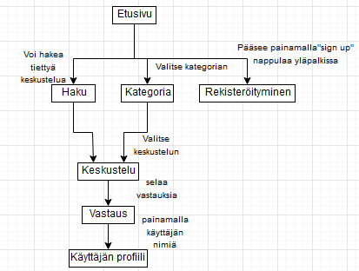

## **5.2 Rekisteröityneen käyttäjän käyttöliittymä**

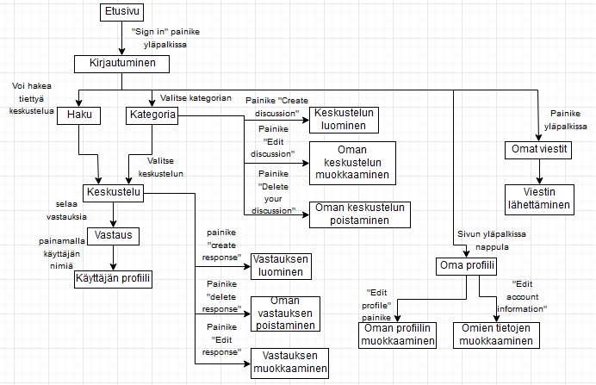

## 

## **5.3 Ylläpitäjän käyttöliittymä**

